Задание для обучающихся с применением дистанционных образовательных технологий и электронного обучения
Дата: 14.05.2020г.
Группа: А-19
Учебная дисциплина: Математика
Тема занятия: Дискретная случайная величина
Форма Лекция
Содержание занятия: Дискретная случайная величина, закон ее распределения. Числовые характеристики дискретной случайной величины. Понятие о законе больших чисел.
Вопросы, рассматриваемые в ходе занятия:
Ознакомление с представлением числовых данных и их характеристиками. Рассмотрение примеров вычисления вероятностей.
Рассмотрение примеров вычисления вероятностей. Решение задач на вычисление вероятностей событий

Задание для обучающихся:
Записываем в тетрадь дату, тему урока, внимательно изучаем теоретический материал, записываем в тетрадь.
Случайные величины целесообразно разделить на 2 большие группы:
1) Дискретная (прерывная) случайная величина
2) Непрерывная случайная величина
Дискретная (прерывная) случайная величина – принимает отдельно взятые, изолированные значения. Количество этих значений конечно либо бесконечно, но счётно. Другими словами, возможные значения дискретной случайной величины (ДСВ) можно перенумеровать.
Примеры дискретной случайной величины:
1.число попаданий в мишень при п выстрелах: -возможные значения 0,1, 2, ...,п.
2.число выпавших орлов при подкидывании монеты:- возможные значения 0,1, 2, ...,п.
3.число вызовов на пульт МЧС: - счетное множество значений.
4.число прибывших на борт самолета: - счетное множество значений.

Закон распределения дискретной случайной величины
– это соответствие между возможными значениями этой величины и их вероятностями. Чаще всего закон записывают таблицей:
Х | х₁ | х₂ | ... | х_{п}
р | р₁ | р₂ | ... | р_{п}
где $\sum_{i=1}^{п}{p_{i}}=1$.
Если множество возможных значений Х бесконечно (счетно), то ряд р₁+ р₂+... сходится и его сумма равна единице.
Например, закон распределения вероятностей выпавших на кубике очков имеет следующий вид
Х | 1 | 2 | 3 | 4 | 5 | 6
р | $$\frac{1}{6}$$ | $$\frac{1}{6}$$ | $$\frac{1}{6}$$ | $$\frac{1}{6}$$ | $$\frac{1}{6}$$ | $$\frac{1}{6}$$

Пример 1
Некоторая игра имеет следующий закон распределения выигрыша:
Х | -5 | 2,5 | 10
р | 0,5 | р₂ | 0,1
Найти: р₂
Решение: так как случайная величина Х может принять только одно из трёх значений, то соответствующие события образуют полную группу, а значит, сумма их вероятностей равна единице:
р₁+ р₂+ р₂=1
Разоблачаем«партизана»
0,5+ р₂+0,1=1$⇒$р₂+0,6=1$⇒$ р₂=1-0,6 $⇒$р₂=0,4$⇒$ таким образом вероятность выигрыша х₂=2,5 условных единиц составляет 0,4.
Проверка: р₁+ р₂+ р₂=0,5+0,4+0,1= 1, в чём и требовалось убедиться.
Ответ: р₂=0,4.
Не редкость, когда закон распределения требуется составить самостоятельно. Для этого используют классическое определение вероятности, теоремы умножения, сложения вероятностей, событий:
Пример 2
В коробке находятся 50 лотерейных билетов, среди которых 12 выигрышных, причём 2 из них выигрывают по 1000 рублей, а остальные– по 100 рублей. Составить закон распределения случайной величины V – размера выигрыша, если из коробки наугад извлекается один билет.
Решение: как вы заметили, значения случайной величины принято располагать в порядке их возрастания. Поэтому мы начинаем с самого маленького выигрыша, и именно 0 рублей.
Всего таковых билетов 50 – 12 = 38, и по классическому определению:
р₁=$\frac{\text{38}}{\text{50}}$= 0,76– вероятность того, что наудачу извлечённый билет окажется безвыигрышным.
С остальными случаями всё просто. Вероятность выигрыша v₂ =100 рублей составляет: р₂= $\frac{\text{10}}{\text{50}}$= 0,2;
Вероятность выигрыша v₃ =1000 рублей составляет: р₃ = $\frac{2}{\text{50}}$= 0,04;

Проверка: р₁+ р₂+ р₂=0,76+0,2+0,04= 1– и это особенно приятный момент таких заданий!
Ответ: искомый закон распределения выигрыша:
V | 0 | 100 | 1000
р | 0,76 | 0,2 | 0,04

Закон распределения дискретной случайной величины можно изобразить графически, для чего в прямоугольной системе координат строим точки М₁(х₁;р₁), М₂(х₂;р₂), ..., М_{п}(х_{п}; р_{п}) (x_{i} –возможные значения Х, p_{i}-соответствующие вероятности) и соединяют их отрезками прямых. Полученную фигуру называют многоугольником распределения.
Например:
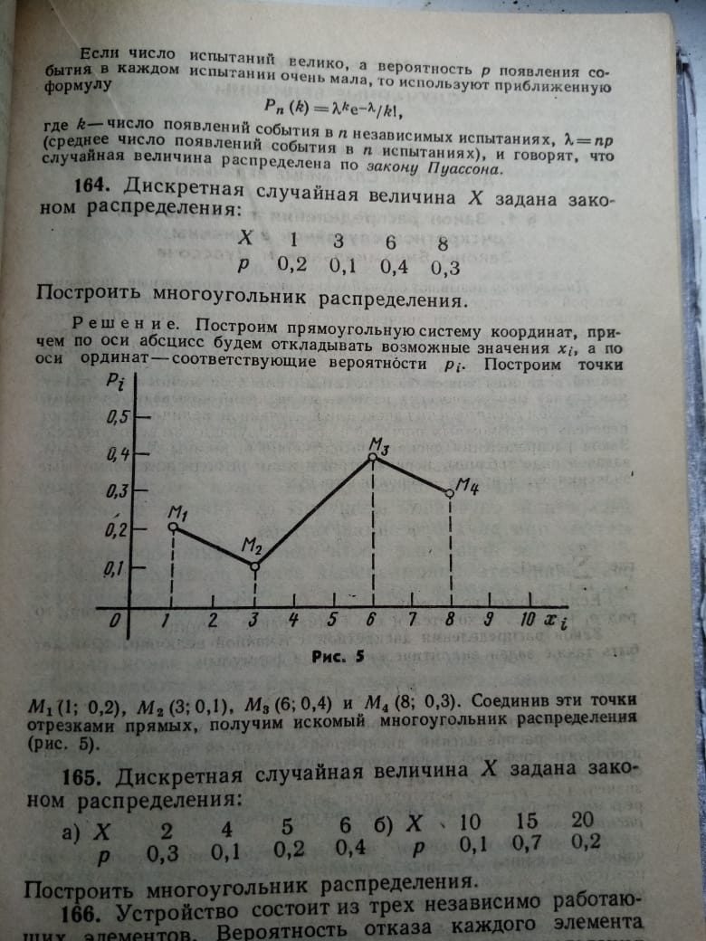
Решить самостоятельно задачи. Не забывайте ставить дату.
Решить самостоятельно задачи, предложенные ниже:
Форма отчета.
Сделать фото:
1.конспекта
2.самостоятельно решенных задач (не забывайте ставить дату)
Срок выполнения задания 13. 05.2020, с 14-00 до 16-00
Получатель отчета. Прикрепляем фотографии выполненного задания в разделе "Моя работа" в Google Классе.
Не забудьте нажать кнопку «Отправить»
Или сделанные фото высылаем по электронной почте korzhawina.vera@gmail.com

